实验05 顺序结构程序设计--算术表达式的计算
一、实验目的
1、掌握顺序结构程序设计的基本方法。
2、进一步掌握数据定义伪指令等伪指令以及汇编语法。（一定要在。Exe模板下）
3、掌握算术表达式的计算，加深对算术运算指令的理解。
二、实验内容

计算（A×B+C-70）/A，其中A、B、C均为有符号字节类型数。要求将商和余数分别存入数据区1000H单元和1001H单元。
请画出程序流程图，并编写相应的程序。

提示：
（1）新建一个exe模板，
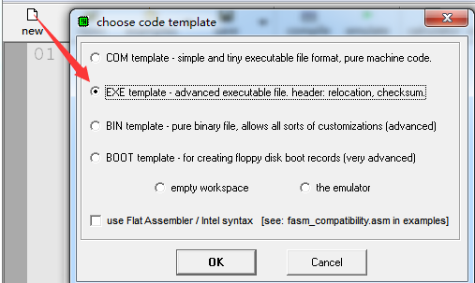
- 在exe模板的data段里，定义字节变量A、B、C，写在“; add your data here!”处。
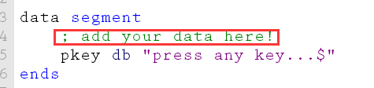
- 计算部分的指令语句要写在exe模板里code段里“add your code here”处。
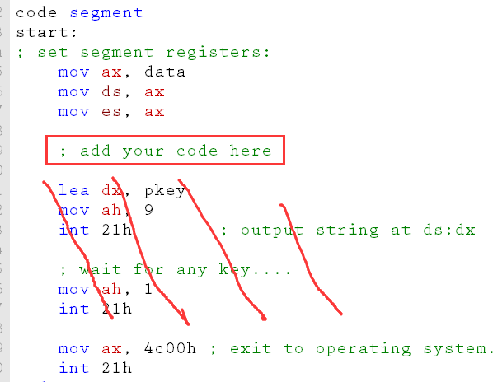

DATA SEGMENT

A DB 01H
B DB 60H
C DB 04H
; TODO: add your data here!!!!

ENDS

CODE SEGMENT
START:
MOV AX,DATA
MOV DS,AX
MOV ES,AX

ENDS

